TEDENSKI PROGRAM MEDGENERACIJSKEGA CENTRA PREBOLD
Ponedeljek, 7. 3. 2022  9.00 - 10.00  JOGA Z ELIZABETO  (samo ta ponedeljek)  10.30 – 13.00  PRIPRAVA SEMEN IN NASVETI | 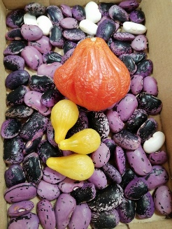
Torek, 8. 3. 2022  9.00 -12.30  in  17.00 – 18.30  BREZPLAČNA KAVA ALI ČAJ ZA VES NEŽNEJŠI SPOL | 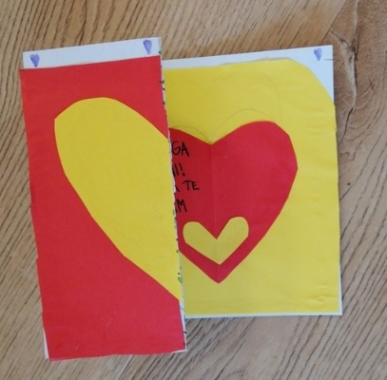
Sreda, 9. 3. 2022  9.00 - 10.00  SPREHOD PO BLIŽNJI OKOLICI  10.00 - 12.00  OBISK AMBASADORJEV TRAJNOSTI NA DOMU  MIRA KELEMEN, SV. LOVRENC 80  (zbor pred centrom) | 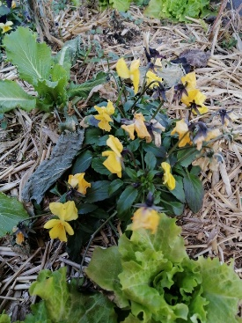
Četrtek, 10. 3. 2022
9.00 - 13.00
KUHARSKE DOBROTE :
9.00 – 12.30
BREZPLAČNA KAVA ZA VSE MOŠKE
18.00 – 20.00
OTVORITEV RAZSTAVE FOTOGRAFIJ
IVANA LIPIČNIKA
»MOJI TRENUTKI«
Petek, 11. 3. 2022  9.00 - 13.00  OBREZOVANJE SADNEGA DREVJA  (Nataša Meznarič)  (zbor pred centrom) | 